澎湖縣政府文化局統計通報
澎湖縣藝文展演活動概況

「文化」的內涵，一般而言，廣義的文化，是指一特定社會中，人們共有或接受的信仰、生活方式、藝術與習俗。狹義的文化，是指藝術、音樂與文學，簡單地說，就是「藝術」。而藝術代表國家形象，被視為精神生活水準的指標。隨著社會日益進步大眾對悠閒心靈的重視及追求，已由民生需求的滿足逐漸延展至精神層面的追求，從文化藝術活動舉辦場次與民眾出席人數的增多皆可略見一二。玆依據文化部統計資料，概述本縣藝文展演活動，以了解本縣文化藝術活動發展的情形。
一、107年本縣藝文展演活動個數較106年增加7.45%，出席人次增加43.57%，惟平均出席人次增加33.64%。
依據文化部統計，107年本縣藝文展演活動共計346個，較106年增加7.45%；出席人次547千人次，增加43.57%；與106年相比觀察，活動個數及出席人次明顯增加，觀察5個年度呈互有增減情形，惟以平均出席人次來看，107年較106年增加33.64%呈現持續穩定正成長趨勢。而與103年比較，活動個數雖減少1.70%，惟出席人次增加60.41%，平均出席人次則增加為63.15%。(詳圖一)

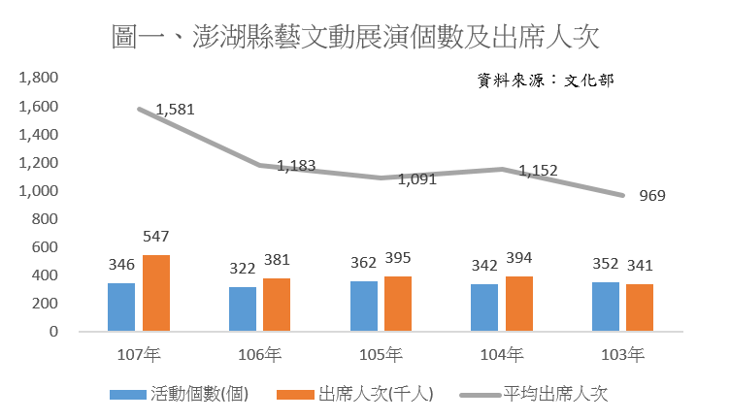

二、107年本縣藝文展演活動類別以綜合類占21.97%最多，視覺藝術類占15.60%次之、再其次語文與圖書類占14.74%，3類合占52.31%。
從107年藝文展演活動類別觀察，綜合類計76個最多占21.97%，視覺藝術類計54個居次占15.60%，再其次語文與圖書類計51個占14.74%， 3類合計占52.31%。若與106年各類別所占比率比較觀察，視覺藝術類、流行音樂類、戲劇類、舞蹈類、影視/廣播類及綜合類增加之外，其餘工藝類、設計類、古典與傳統音樂類、說唱類、民俗與文化資產類、語文與圖書類為減少情況，並分別以綜合類增加5.51個百分點，古典與傳統音樂類減少5.48個百分點，兩類增減幅最大。
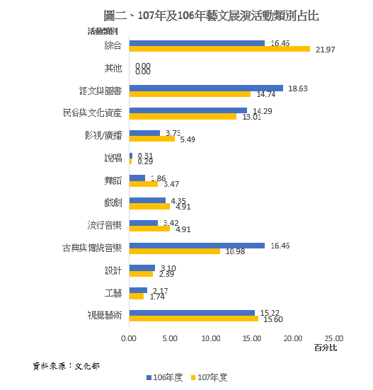

三、107年本縣辦理藝文展演活動個數346個，為22個縣市中略勝於連江縣，平均出席人次1,581人次僅略勝於金門縣及連江縣。
從臺灣22個縣市中觀察，107年藝文展演活動個數以臺北市7,261個最多，本縣346個居第21位，另相較於離島三縣占比金門縣618個及連江縣143個本縣346個居次。以平均出席活動人次觀察，以嘉義縣平均每場19,031人次、臺北市6,612人次及高雄市4,758人次居前3位，本縣1,581人次則為臺灣22個縣市中居第20位。(詳圖三)

